**物流平台分析报告**

**背景：**

现今，货物质量安全，物流信息跟踪实时、时效查询，到发货及时，寄件服务，服务评价，售后服务等一系列个性化的服务，物流公司是否能提供则是消费者关注的焦点，也是物流公司提高自己核心竞争力的一个有效入手点。随着移动智能手机的快速普及和互联网技术的高速发展，使用手机看新闻、购物、聊天、玩游戏等成为人们生活中必不可少的一部分。2017年中华人民共和国互联网络信息中心（CNNIC)在北京发布的《中国互联网络发展状况统计报告》指出:截至2017年6月，中国上网人数是全世界所有网民数的五分之一，为7.51 亿。此外较2016年底通过手机上网的人数增加了2830万,达7.24亿，比例由95.1%提升至96.3％.且使用手机上网的网民人数仍在增加(2017)。鉴于此，不少物流和互联网公司看到将移动技术应用到物流行业的商机，于是纷纷将自己的眼球转到物流移动端的产品开发上来。

物流服务需求的增加和移动技术的飞速发展，物流企业节省人工，收派成本，提高公司业务运作效率是势在必行的。同时如果有一个软件可以方便客户进行像寄快件，查询物流信息等活动，会很快引发大众的注意。

截至2017年底，物流公司及第三方互联网公司根据不同的使用人群，不同的使用目的，不同的货物类型开发了各种类型的物流软件。主流软件有以下3类：物流咨询查询，车货匹配，同城货运。

**用户需求：**

电商（特别是淘宝天猫）买家：该部分用户需要有个产品可以实时且方便查看所购买的商品的物流信息，自动跟踪所购买包裹实时位置的需求；也需要满足多个快递公司查询物流的需求。

需要寄件的用户：该部分用户需要有个产品能够非常方便的寄件，比如快递员上门取件、驿站寄件等方式。

需要取件的用户：该部分用户需要一个产品可以集成支持多种安全取件方式，如驿站取件、自提柜取件等方式。

电商卖家、物流公司：需要一款方便买家查询全网快递信息的产品来支撑自身业务发展的需要。

**市场分析 ：**

随着电商的快速增长，资本的大量投入，会带动快递业务量的增长。

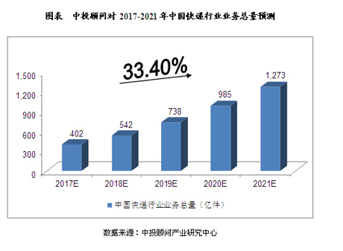

电商和快递企业的竞争加剧，致使各企业努力提升各自用户体验。用户也越来越挑剔，对服务的要求越来越高。

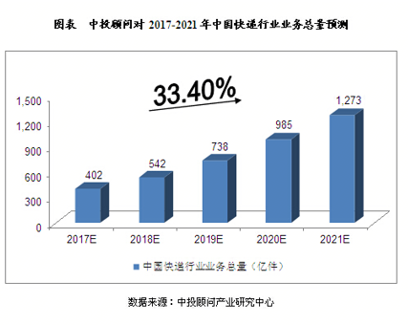

**物流软件的市场反应：**

调查物流软件的市场反应更能全面反映用户对物流软件的价值认知和真实使用体验。通过在APP store收集了用户对物流软件的关注，使用情况的行为数据进行了统计。

评论内容：

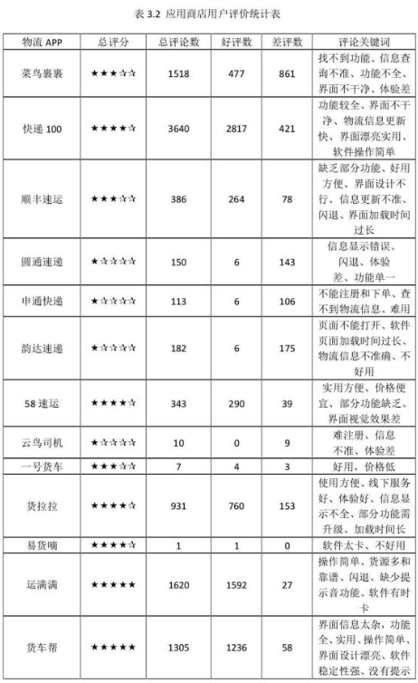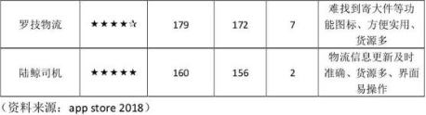

下载数量：

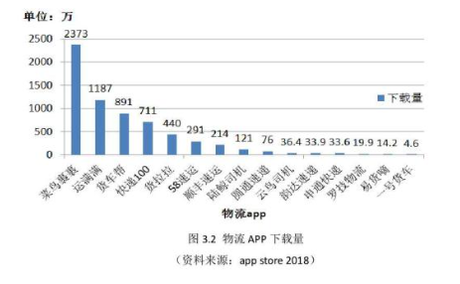

综合分析物流咨询查询软件占据下载数量的大多数，但是用户评价并不是很好，每个软件都有着各自的优缺点。

在各类物流咨询查询软件当中[顺丰快递](https://www.baidu.com/s?wd=%E9%A1%BA%E4%B8%B0%E5%BF%AB%E9%80%92&tn=SE_PcZhidaonwhc_ngpagmjz&rsv_dl=gh_pc_zhidao" \t "_blank)2个小时更新一次部分物流半天更新一次。而当双十一等物流相对集中的时候，刷新频率更会大幅度加长，导致用户对自己的快递无法精准定位，而产生一些不必要的误会。

其余物流则会在每批货物的物流单元上贴有物流标签即条形码，而条形码是跟数据库连接起来的，如果这批货物在某一站点刷过，由站点位置再根据时间就能计算出货物实时位置，如果路途发生意外，并不能实时反映给大家。而程序显示会仍然按照测算的数据给用户显示位置，给用户一个迷惑的行为。这也是为什么有时我们的软件地图上已经显示到达，而入库时间并没有与之相对应，往往甚者有时会与显示的位置相差数小时，以至于产生一些不必要的误会。